Artes | Curso: Primero | OA1
Instrucciones:
Observa el parque y responde.
¿En que se parece al que se encuentra cerca de tu casa? ¿Qué juegos le agregarías? ¿Qué otros animales se pueden encontrar en el parque? Pinta.
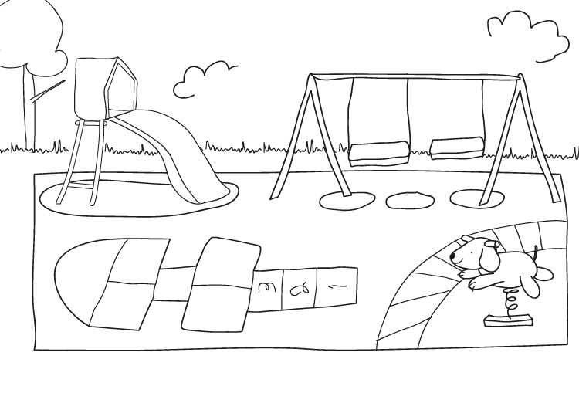
Guía número 1
Artes

Guía número 2
Artes

Curso: Primero básico | OA1

Dibuja y colorea un parque con más juegos, personas y animales.

